主站栏目放开年限控制显示的方法

主站了栏目放开年限控制的显示方法的视频教程：
https://gwcms-linux.oss-cn-hangzhou.aliyuncs.com/v/zhuzhanlanmukaifang.mp4

场景：如果主站网站做了限定内容公网只显示最近几年的。但是有些栏目比较特别，比如介绍类的栏目，希望所有内容公网全部放开阅读，需要进行这样的处理，方法如下

A、统一登录地址一般的网址形式
统一登录的一般网址是： 动态域名/dl.html （具体网址由管理员提供）
所有用户登录在此界面；点击任意站点【会员中心】-----输入账号和密码进入：

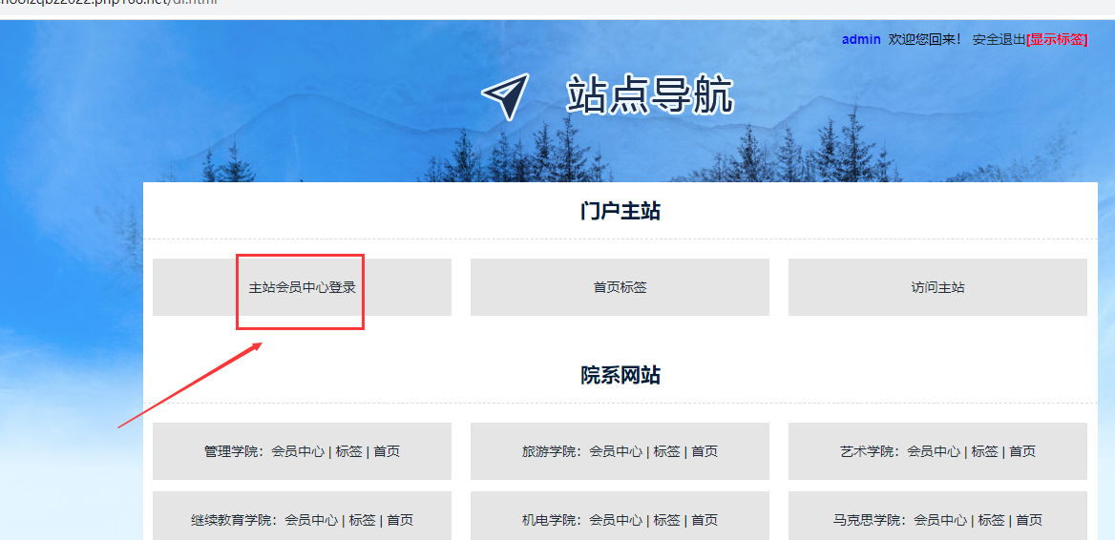

然后鼠标放在【站点管理】上--------点击【管理入口】：这样就可以进入后台了
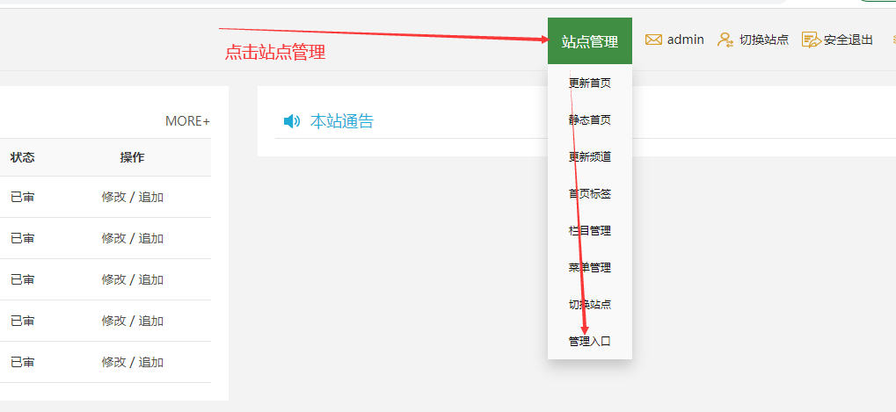

B、例外放开栏目的设置
设置下本门户网站哪些栏目不受时间限制，全部放开公网查看内容。

方法：在门户网站后台-----鼠标点击【安全】按钮--------点击【内容体检】---点击【超年限内容限定访问】：
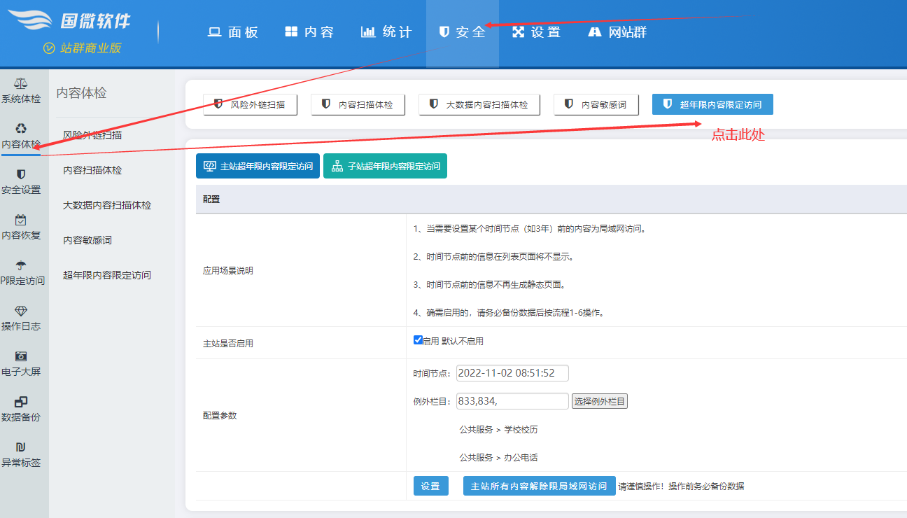

接着，点击【选择例外栏目】按钮--------勾选需要例外放开的栏目（可以多选）----点击【确定】：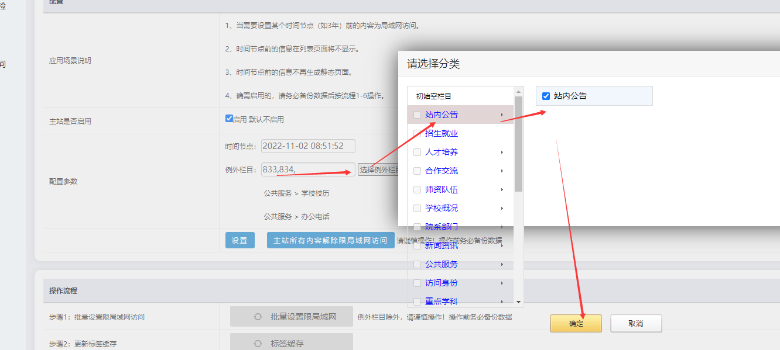

最后点击【设置】：

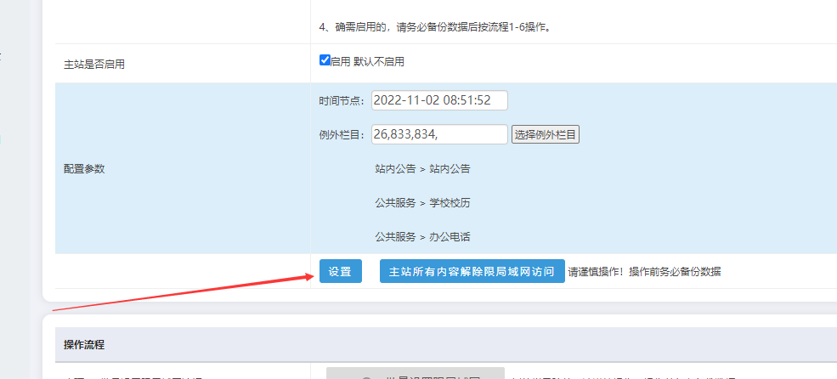

C、重新更新内容统计、更新本站缓存、静态本站所有内容
接下来我们需要将上面三个按钮都要点击下，就对这些设置重新生效了。

方法：在网站后台-----点击【内容】按钮-------点击【栏目管理】-----勾选所有栏目：

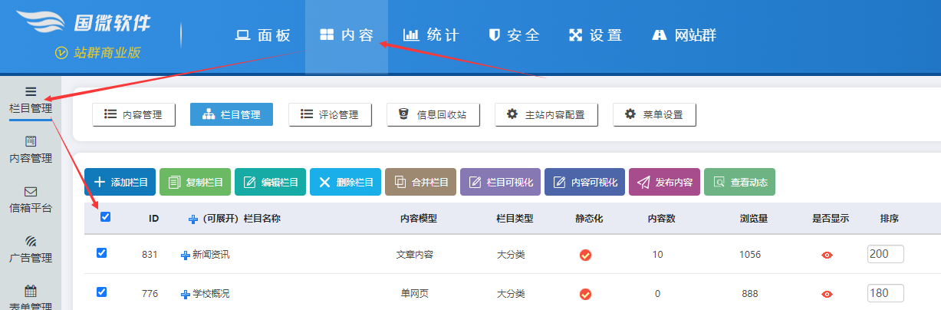

点击【重新统计内容数】：
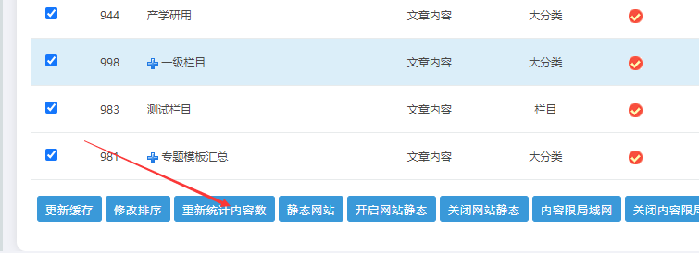

接着，再点击下【静态网站】-----点击【静态化栏目】----点击【静态化内容】：

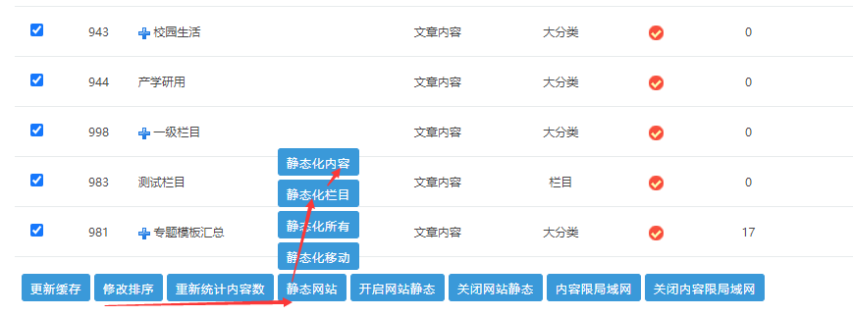

D、最后查看效果（需要刷新浏览器）
最后查看效果，就需要快速刷新几次浏览器，因为浏览器有缓存。

